คู่มือการติดตั้ง Web Server และระบบ

ความต้องการของระบบ

1. java runtime environment (jre) 1.7

2. MySQL Database Server

ขั้นตอนการติดตั่ง

1. สร้าง Database จากไฟล์ sgc.sql

2. ทำการ Extract ไฟล์ sgc.rar

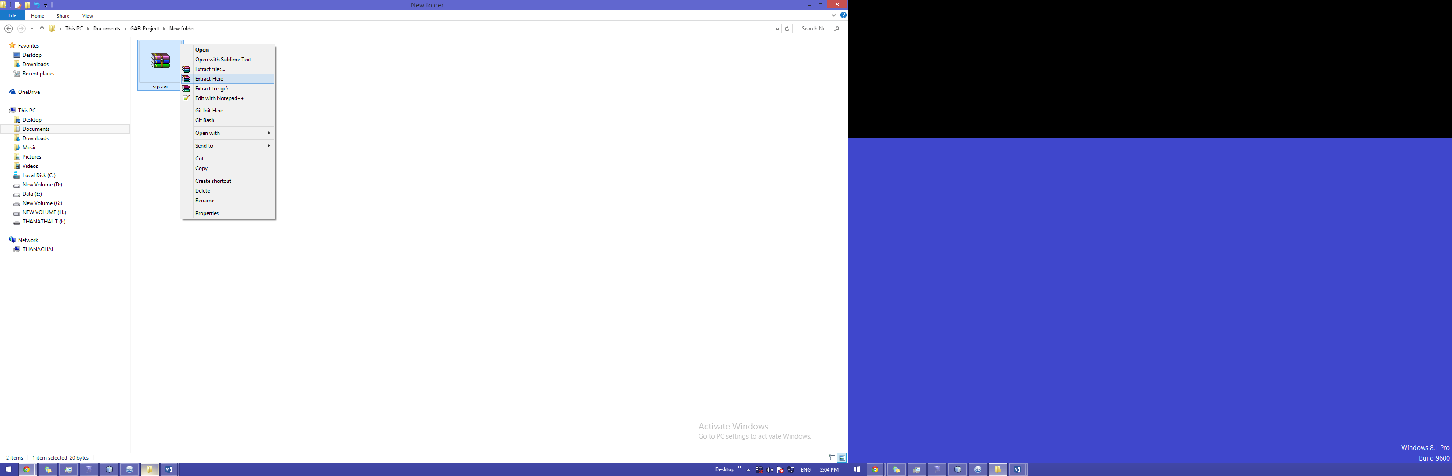

3. แก้ไขตั่งค่าการเชื่อมต่อ Database ในไฟล์ hibernate.cfg.xml ที่อยู่ในโฟลเดอร์ webapps\sgc\WEB-INF\classes

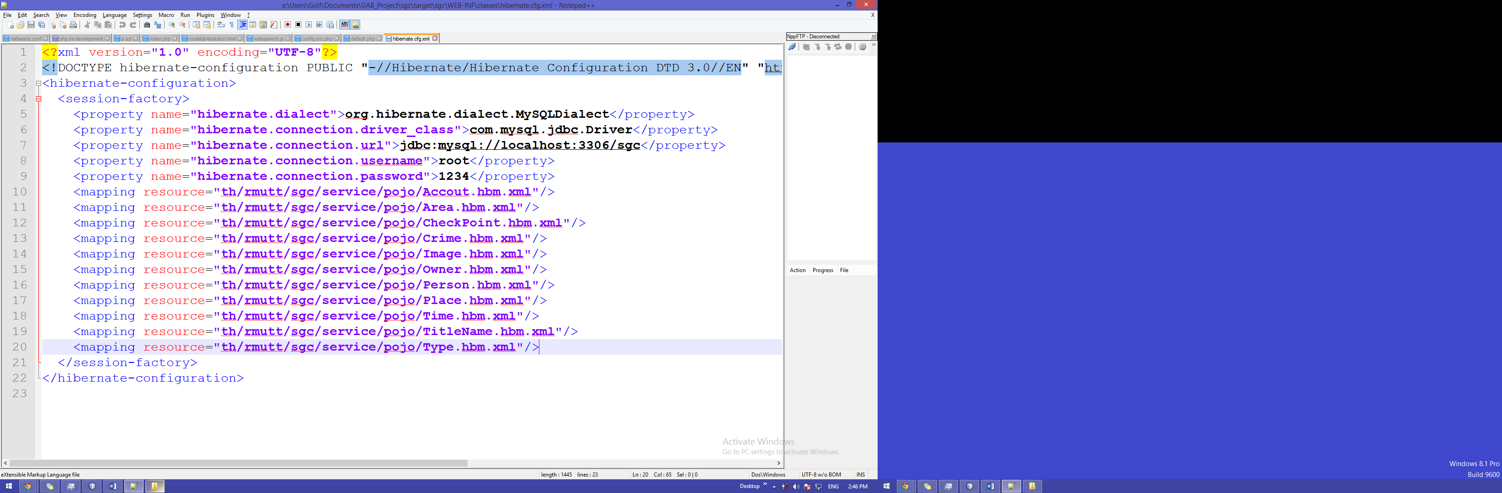

4. สั่งรันโดยการดับเบิลคลิกที่ไฟล์ bin\startup.bat

